ҚАЗАҚСТАН РЕСПУБЛИКАСЫ
ҒЫЛЫМ ЖӘНЕ ЖОҒАРЫ БІЛІМ МИНИСТРІЛГІ

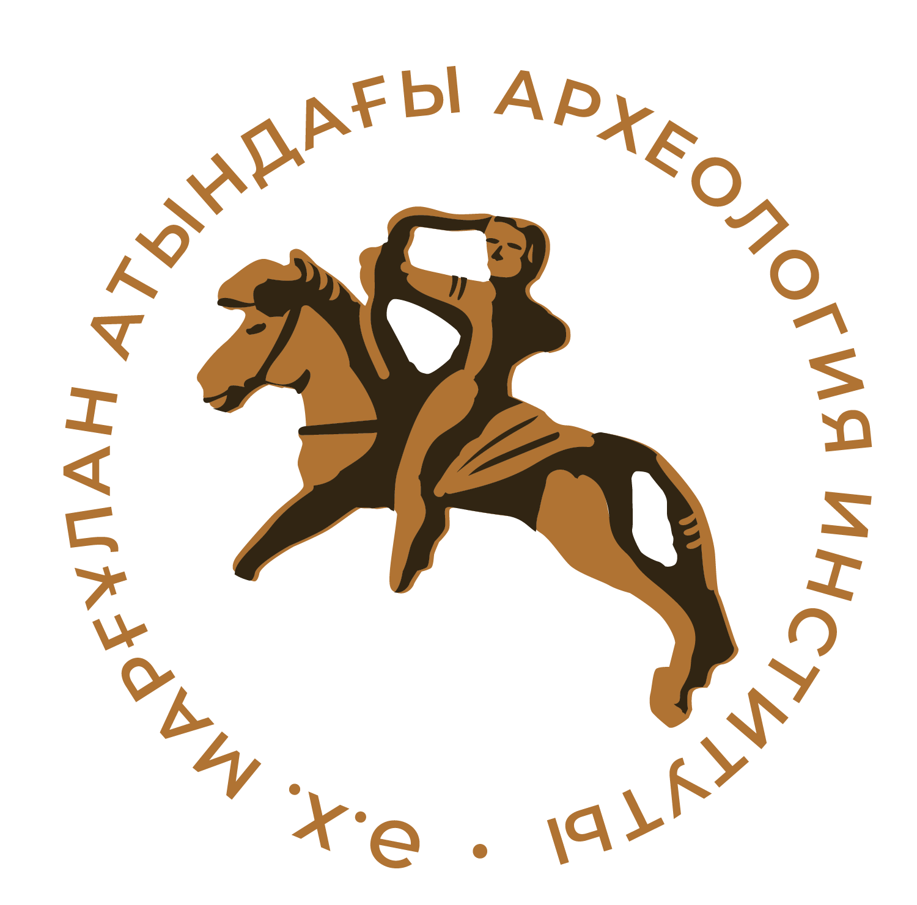 | Ә.Х. МАРҒҰЛАН АТЫНДАҒЫ АРХЕОЛОГИЯ ИНСТИТУТЫ | ӘЛКЕЙ МАРҒҰЛАН АТЫНДАҒЫ ПАВЛОДАР ПЕДАГОГИКАЛЫҚ УНИВЕРСИТЕТІ | 

МАРҒҰЛАН ОҚУЛАРЫ – 2024

АҚПАРАТТЫҚ ХАТ № 1

Құрметті әріптестер !

Сіздерді 2024 жылдың 23-25 мамыр аралығында Павлодар қаласында өткізілуі жоспарланып отырған академик Ә.Х. Марғұланның 120 жылдығына арналған «Марғұлан оқулары – 2024» халықаралық ғылыми-тәжірибелік конференциясына қатысуға шақырамыз.

Конференция жұмысының негізгі бағыттары:
      - Академик Ә.Х. Марғұлан және оның Қазақстандағы ғылымның қалыптасуы мен дамуындағы үлесі;
- Тарихи-мәдени мұра ескерткіштерін зерттеу: жаңа материалдар және оларды 2023 жылғы далалық ізденістер нәтижелері бойынша апробациялау;
- Тас дәуірі ескерткіштерін зерттеудегі келелі мәселелер және перспективалары;
- Ежелгі метал дәуірі: кешендерді мәдени сәйкестендіру және кезеңдеу мәселелері;
- Еуразия мәдени кеңістігіндегі ерте көшпенділер;
- Ортағасырлық археология: қала және дала өркениеті;
- Археологиялық зерттеулердегі пәнаралық тәсілдер: дәстүрлі әдістеме және заманауи технология;
- Ежелгі және дәстүрлі қоғамды этноархеологиялық зерттеу;
- Қазақстаннның археологиялық ескерткіштері: тарихи-мәдени мұраны сақтау, қалпына келтіру және пайдалану мәселелері.

Конференцияның жұмыс тілі: қазақ, орыс, ағылшын.
Конференция форматы 2023 жылы жүргізілген далалық археологиялық зерттеулердің қорытындысы және оған дейінгі ғылыми ортаға таныстыруға қажетті материалдар бойынша баяндаманы тыңдау және оны талқылауды қарастырады. Сонымен қатар жаңа зерттеу әдістерін қолдану, археология ескерткіштерін пәнаралық зерттеу, оларды қорғау, ғылыми және мәдени өмірдің әртүрлі салаларында пайдалану мәселелерін қозғайтын баяндамалар қызығушылық тудырады.
Конференция аясында академик Ә.Х. Марғұланның туған жері Баянауылда көшпелі сессия өткізу және Баянауыл мемлекеттік ұлттық табиғи паркінің аумағындағы археологиялық ескерткіштерді тамашалау жоспарлануда.

БАҒДАРЛАМАНЫ ЖАСАУ ЖӘНЕ МАҚАЛАЛАР ЖИНАҒЫН ШЫҒАРУ:

Конференцияның бағдарламасын жасау үшін өтінім беру уақыты: 01.03.2024 ж. дейін
Конференцияға дейін ғылыми жинақты баспадан шығару үшін мақала беру уақыты: 01.04.2024 ж. дейін
Өтінімдер мен мақалалар margulan_conf@archeo.kz электронды адресінде қабылданады.
«Мақаланы ресімдеуге қойылатын талаптар» бөлімінде көрсетілген талаптар бойынша мақала жіберулеріңізді сұраймыз.

Конференцияның ұйымдастыру комитетінің байланыс мекенжайы:

140000, Павлодар қ, Олжабай батыр көшесі, 60 құрылыс, Әлкей Марғұлан атындағы Павлодар педагогикалық университетінің Археологиялық зерттеулер институты | 050010, Алматы қаласы, Достық даңғылы, 44, Ә. Х. Марғұлан атындағы Археология институты

Ұйымдастыру мәселелері бойынша төмендегі қызметкерлермен
байланыс орнатуға болады:

Смағұлов Тимур Нұрланұлы,  +7 705 986 8116  Абеуова Еңлік Қабыкенқызы,  +7 705 707 40 82 | Тажекеев Әзілхан Әуезханұлы,  +7 707 250 04 95  Лошакова Татьяна Николаевна,  +7 777 564 63 24

«Марғұлан оқулары – 2024»
халықаралық ғылыми-тәжірибелік конференциясына қатысушының
ӨТІНІМ-САУАЛНАМАСЫ

- Автордың тегі, аты, әкесінің аты;
- Ел, қала;
- Жұмыс орны;
- Қызметі;
- Ғылыми дәрежесі, атағы;
- Баяндама атауы;
- е-mail, байланыс телефоны;
- Баяндама формасы (ауызша немесе көрсетілімді);
- Баяндама презентациясының формасы және қажет техникалық құрылғы.

Бірлескен авторлықтағы баяндамалар бір өтініммен беріледі және деректер нүктелі үтір арқылы рет-ретімен көрсетіледі; егер мәліметтер қайталанса (мысалы, ел және / немесе қала, жұмыс орны, пошталық мекенжайы және т. б.), онда оларды қайталаудың қажеті жоқ.
Редакциялық кеңес жариялау үшін материалдарды іріктеу құқығын өзіне қалдырады.

«Марғұлан оқулары – 2024»
халықаралық ғылыми-тәжірибелік конфренциясына
тыңдаушы ретінде қатысушының
ӨТІНІМ-САУАЛНАМАСЫ

- Автордың тегі, аты, әкесінің аты;
- Ел, қала;
- Жұмыс орны;
- Қызметі;
- Ғылыми дәрежесі, атағы;
- е-mail, байланыс телефоны;
- Конференцияға қатысу формасы: тыңдаушы ретінде қатысу.

«Марғұлан оқулары» жинағының барлық шығарылымдары Ә. Х. Марғұлан атындағы Археология институтының сайтында қол жетімді. URL: https://archeo.kz/ru/library/marlan-oulary/

МАҚАЛАНЫ РӘСІМДЕУГЕ ҚОЙЫЛАТЫН ТАЛАПТАР:

«Қазақстан археологиясы» журналында қабылданған мақаланы рәсімдеу ережесін толықтай сақтауды өтініп сұраймыз. Мысал ретінде соңғы нөмірді алуға болады. Мақала мәтіні еш жерде жарияланбаған түпнұсқа болуы шарт.

Мақалада:
1. УДК, МРНТИ номерлері
2 Мақала атауы үш тілде
3 Түйін сөздер. Іздеу жүйелерінде мақаланы индекстеуге ықпал ететін 10-ға дейінгі түйін сөздерді көрсету қажет. Түйінді сөздер мақаланың негізгі мазмұнын көрсетіп, жұмыстың келесі аспектілерін ашуы керек: аймақ, хронология, тақырып, арнайы терминдер. Түйін сөздер алфавиттік ретпен емес, маңыздылық дәрежесі бойынша "үтір" тыныс белісімен бөлінуі керек, соңында "нүкте" тыныс белгісі қойылмайды.
4 Авторлар жайында мәліметтер: тегі, аты, әкесінің аты, ғылыми дәрежесі, ғылыми атағы, жұмыс орны, қала, ORCID номері. E-mail (үш тілде). Егер авторлар екі адамнан көп болса, әр автордың қатысу дәрежесін нақтылау қажет.
5 Аннотация үш тілде.
Аннотацияда мақаланың атауы мен мәтіннің мазмұны қайталанбауы керек. Көлемі – 100–200 сөз (800–1000 белгі). Аннотацияда міндетті түрде жаңалық болуы қажет. Өтініш, аннотацияны жақсы жазуға тырысыңыз, сонда мақалаға әріптестердің көңіл аударуына көп мүмкіндік туады.
6 Мақаланың құрылымына төмендегі бөлімдер болуы керек:
1 Кіріспе (зерттеудің мақсаты, міндеті, өзектілігі негізделеді).
2 Материалдар мен әдістер
2.1 Зерттеу әдістері
2.2 Материалдарды сипаттау
3 Нәтижелер
4 Талқылау
5 Қорытынды
Бөлімге арналған толық қолжазба мәтінінің көлемі:
«Зерттеулер мен жарияланымдар» бөлімі үшін 15-40 мың белгі (ашық орындармен), онда таблицалар, әдебиеттер тізімімен, сурет асты жазуларымен және аннотацияны қоса есептегенде. Мақалада 8-10-нан аспайтын иллюстрациялар болуы қажет.
«Пікірталас» бөлімі үшін – 5–15 мың белгі. Мақалаға 5–8-ден аспайтын иллюстрациялар беріледі.
7. Мәтіндегі әдебиеттер мен дереккөздерге библиографиялық сілтемелер квадрат жақшада беріледі: автордың тегі аты-жөні көрсетілмей беріледі (біртектілердің жұмысынан басқасы) немесе қысқартылған атауы (егер басылымның авторы болмаса), шыққан жылы үтір арқылы беріліп, бетке, суретке және т.б. сілтеме жасалынады [Марғұлан 1948: 3; Ақышев К.А. 1978; Ақышев К.А., Ақышев А.К. 1997: 35]. Суреттерге сілтеме дөңгелек жақшамен, заттың орналасуы көлбеумен беріледі: (сур. 1, 2; 2, 1). Суреттердің немесе таблицалардың көлемі мақаланың 1/3 мөлшерінен артпауы керек. Суреттердің атауы үш тілде беріледі. Фотоның авторы немесе суретті орындаушының аты-жөні көрсетіледі. Егер сурет бұрын жарияланған болса сол дереккөзге мідетті түрде сілтеме беріледі..
Керек емес: табуляция жасау; сөздерді бөлу (сөздердің арасында, белгілердің арасында тек бір бос орын болуы тиіс); абзацтарды бос жолмен бөлу; автоматты режимде орындалатын командаларды пайдалану (әдебиетке түсіндірме, гиперсілтемелер мен ескертулерді қою, абзацтарды таңбалау және нөмірлеу және т.б.); мәтінді үлгі түрінде сақтау және "тек оқу үшін" деп сақтау; мәтінді форматтау және мәжбүрлі тасымал жасау. Көрсетілген өлшем бірліктері ӨҚ жүйесіне сәйкес болуы тиіс.
Мәтінде сілтеме қолмен қойылады және қызыл түспен беріледі. Мысалы: кентавр¹ (¹«Кентавр» сөзі көне грек аңыздарында «Κένταυρος», яғни адам мен жылқы бейнесі біріккен әпсана кейіпкер. Аталмыш термин Н.А. Боковенко және З. Самашев мақалалары бойынша [Боковенко 1993; Самашев и др. 2016].). Жәнеде мәтінде сурет номері бірінші рет кездескен жағдайда ғана қызыл түспен белгілеу қажет. Мысалы: (1-сур., 1).
Әдебиеттер тізімі әліпбилік тәртіппен (автордың аты-жөні, жұмыстың атауы, орны, баспасы, шыққан жылы, беттері) түпнұсқа тілінде беріледі. Алғашында кириллицада, содан кейін латинацада (ағылшын, неміс, француз және т.б) беріледі. Библиографиялық тізімді шұбыртпалы жасаудың (50-ге жуық) қажеті жоқ, автордың (авторлардың) өз жұмыстарына сілтеме 25%-ды ғана құрауы керек. Мәтіннің соңында қысқартулар тізімі көрсетілуі қажет.Әдебиеттер тізімінен кейін «Қазақстан археологиясы» журналының қолжазбасын рәсімдеуде көрсетілген талапқа сай кирилицада REFERENCES тізімі беріледі.

Мәтінді рәсімдеу жөніндегі нұсқаулық

Авторлық мәтін Word бағдарламасында теріліп және беттеуге де солай берілуі қажет. Вордтық файлды кеңейтілген *.docWord 97-2003 (түрі) сақтау керек. (*.docxWord 2007-2010 -да соңғы "х" әрпінсіз қайта сақталады.
Егер таблицалар Excel 2007 немесе 2010-да жасалса, онда оларды да алдыңғы Excel 97-2003 нұсқасында беттеуге беріңіздер (яғни *.xlsx файлын соңғы "х" әрпінсіз — *.xls қайта сақтаңыздар).
Вордта мәтінді жеке фреймда (рамкада) орналастыру мүмкіндігі бар. Мысалға, ойымды белгілеу үшін. Сондықтан оны қолданбауларыңызды өтінеміз. Мәтінді беттеу бағдарламасына салу барысында ол фреймалар жоғалып кетеді. Оны қалпына келтіруге біраз уақыт кетеді. Ең бастысы, қолжазбада өзіңізге қажетті мәтінді ерекшелеуді (көлбеу, жартылай қалың, көлбеу жартылай қалың) жасаңыздар, бөлімдерді түсінікті бөліп, тақырып иеархиясын, эпиграфтарды, қосымша мәтіндерді, тізімдерді, ойымдарды, иллюстрациялар үшін орынды көрсетулеріңіз қажет.
Егер түстерге код беру қажет болса, онда мәтіннің (қаріптің) түсін өзгертіңіз, бірақ оны маркер арқылы «көтермеңіз». Таблицаны тармақты боямай теріңіз.
Тасымалдауды беттеу бағдарламасы өзі жасайтындықтан, вордта терілген мәтінде тасымалдауды қолданбаңыз.
Жаңа жолды бастауда тек Enter клавиштерін қолданыңыздар. Сөздер аралығындағы ашық жолдар санын қадағалауларыңызды сұраймыз. Ол бірден артпауы керек.
Кескіндемелер файлдары (файлдың атауы мен нөмірі мәтіндегі иллюстрацияларға берілетін жазбаға сәйкес болуы керек) жеке беріледі. Мәтіндегі олардың қойылатын орны және өлшемі де нақты көрсетілуі қажет (мысалға толық бір бетке, 1/2 немесе 1/3 бетке және т.б.).
*.png немесе *.gif кеңейтілген файлдар — бұлардың web-форматының сапасы төмен, басып шығаруға өте «жеңіл». web-парақшаларда қолданылады.
Стандартты растрлық кескінді дайындауға не кіреді:
260–300 ppi (bitmap — 600/1200 ppi) тұнықтығы
Соңғы беттемеде H×W mm мөлшері
cmyk / grayscale / bitmap түсті үлгісі
'path'; альфа-каналдарының сұлбасы алынып тасталуы керек
Түс тереңдігі 8 bit. Сақтау кезінде түстік кескін қосылмайды. Ақырғы файлдық формат tif, барлық қабаттар қиыстырылады (flatten).

Мақаланы рәсімдеу үлгісі

УДК 902.904 (574)
МРНТИ 03.41.91

Новые материалы позднесарматского времени из Западного Казахстана
(курган № 21, мог. Акадыр-2)

© 2023 г. Лукпанова Я.А. Жанузак Р.Ж.

Keywords: archaeology, Akadyr-2 burial ground, kurgan, Late Sarmatians | Түйін сөздер: археология, Ақадыр-2 қорымы, оба, кейінгі сарматтар | Ключевые слова: археология, могильник Акадыр-2, курган, поздние сарматы

Yana Lukpanova^{1, 2} and Ramazan Zhanuzak²*
¹Senior Researcher, West Kazakhstan Regional Museum of Local History, Uralsk, Kazakhstan;
²Researcher, Margulan Institute of Archaeology, Almaty, Kazakhstan. E-mail: lukpanovayana@gmail.com
²*Corresponding author, Margulan Institute of Archaeology, Almaty, Kazakhstan. E-mail: rzhanuzak04@gmail.com

New materials of the Late Sarmatian period from West Kazakhstan
(kurgan No. 21, Akadyr-2 burial ground)

The article introduces new materials from the kurgan No. 21 of the Akadyr-2 burial ground. The excavations were carried out in a little-explored area of the West Kazakhstan region. As a result of archaeological work, the burial of a 35-year-old man was revealed. Traces of deliberate annular deformation with a roller in the bregmatic region are recorded on the skull. A grave pit has a lining on the western side, the artifact complex is represented by a small stucco pot and metal fragments, as well as a composite knife handle, characteristic only of Late Sarmatian burials (second half of the 2nd – first half of the 3rd century AD).
Source of funding: The publication was carried out within the framework of program-targeted financing of the Committee of Science of the Ministry of Science and Higher Education of the Republic of Kazakhstan for 2023–2024, project IRN BR18574175.

Яна Амангелдіқызы Лұқпанова^{1, 2}, Рамазан Жақсыбайұлы Жанұзақ²*
¹аға ғылыми қызметкер, Батыс-Қазақстан облыстық тарихи-өлкетану музейі, Орал қ., Қазақстан
²ғылыми қызметкер, Ә.Х. Марғұлан атындағы Археология институты, Алматы қ., Қазақстан
²*корреспондент авторы, ғылыми қызметкер, Ә.Х. Марғұлан атындағы Археология институты, Алматы қ., Қазақстан

Батыс Қазақстаннан табылған кейінгі сармат уақытының жаңа материалдары
(№ 21 оба, Ақадыр-2 қорымы)
Мақалада Ақадыр-2 қорымындағы № 21 обадан алынған жаңа материалдар ғылыми айналымға енгізіледі. Қазба Батыс-Қазақстан облысының аз зерттелген ауданында жүргізілді. Археологиялық жұмыстар нәтижесінде 35 жастағы ер адам жерлеуі табылды. Бас сүйегінде брегматикалық аймақта әдейілеп жасалған сақиналы деформация ізі анықталды. Батыс жағында ақымы бар қабір шұңқыры, заттық кешені кішкентай жапсырмалы құмыра және метал фрагменттері, сонымен қатар, кейінгі сармат (б.д. II ғ. 2-ші жартысы – III ғ. бірінші жартысы) жерлеуіне ғана тән күрделі құрамды ұстағышы бар пышақтан тұрады.
Қаржыландыру көзі: Мақала ҚР ҒЖБМ Ғылым комитетінің 2023–2024 жж. бағдарламалық-нысаналы қаржыландыруы шеңберінде, ЖТН BR18574175 жобасы аясында даярланды.

Яна Амангелдиевна Лукпанова^{1, 2}, Рамазан Жаксыбайулы Жанузак²*
¹старший научный сотрудник, Западно-Казахстанский областной историко-краеведческий музей, г. Уральск, Казахстан;
²научный сотрудник, Институт археологии им. А.Х. Маргулана, г. Алматы, Казахстан
²*автор-корреспондент, научный сотрудник, Институт археологии им. А.Х. Маргулана, г. Алматы, Казахстан

Новые материалы позднесарматского времени из Западного Казахстана
(курган № 21, мог. Акадыр-2)

В статье в научный оборот вводятся новые материалы из кургана № 21 могильника Акадыр-2. Раскопки были проведены в малоисследованном районе Западно-Казахстанской области. В результате археологических работ было выявлено погребение мужчины 35 лет. На черепе фиксируются следы преднамеренной кольцевой деформации с валиком в брегматической области. Могильная яма с подбоем с западной стороны, предметный комплекс представлен миниатюрным лепным горшком и фрагментами металла, а также сложносоставной рукоятью ножа, характерного только для позднесарматских погребений (2-я пол. II – 1-я пол. III в. н.э.).
Источник финансирования: Статья подготовлена в рамках программно-целевого финансирования Комитета науки МНВО РК 2023–2024, ИРН проекта BR18574175.

Әдебиеттер тізімін рәсімдеу үлгісі

ӘДЕБИЕТТЕР
1 Акишев К.А., Свиридов А.Н. Курган № 28 могильника Актас 1 // Маргулановские чтения-2011: м-лы междунар. научн.-практ. конф. (Астана, 20–22 апреля 2011 г.) / Гл. ред. М.К. Хабдулина. Астана: ЕНУ им. Л.Н. Гумилева, 2011. С. 185-190.
2 Бейсенов А.З., Торгоев А.И., Дуйсенбай А.И., Ахияров И.К. Курган с «усами» Атасу-2 // Поволжская археология. 2018. № 3 (25). С. 103-117.
3 Бисембаев А.А., Хаванский А.И., Дуйсенгали М.Н., Мамедов А.М., Баиров Н.М., Амелин В.А. Исследование памятников гуннского времени в Актюбинской области в 2018 г. (предварительное сообщение) // Археология Казахстана (Қазақстан археологиясы). 2018. № 1–2. С. 235-244.
4 Кадырбаев М.К. Исследование кургана с каменными грядами в Джамбульской области // Вестник АН КазССР. 1969. № 7. С. 89-97.
5 Кушаев Г.А., Железчиков Б.Ф. Отчет об археологических раскопках Уральского пединститута в 1975 г. // Научный архив ИА КН МНВО РК. Д. 1467.
6 Максимова А.Г., Мерщиев М.С., Вайнберг Б.И., Левина Л.М. Древности Чардары (археологические исследования в зоне Чардаринского водохранилища). Алма-Ата: Наука, 1968. 265 с.
7 Мерщиев М.С. Поселение Кзыл-Кайнар-тобе I–IV вв. и захоронение на нем воина IV–V вв. // По следам древних культур Казахстана / Отв. ред. М.К. Кадырбаев. Алма-Ата: Наука, 1970. С. 79-92.

REFERENCES
1 Akishev, K. A., Sviridov, A. N. 2011. In: Khabdulina, M. K. (ed.). Margulanovskie chteniya–2011: (Margulan readings-2011). Astana: L.N. Gumilyov Eurasian National University, 185-190 (in Russian).
2 Beisenov, A. Z., Torgoev, A. I., Duysenbay, A. I., Akhiyarov, I. K. 2018. In: Povolzhskaya arheologiya (The Volga River Region Archaeology), 3 (25), 103-117 (in Russian).
3 Bissembaev, A. A., Khavanskiy, A. I., Duysengali, M. N., Mamedov, A. M., Bairov, N. M., Amelin, V. A. 2018. In: Kazakstan arheologiyasy (Kazakhstan Archeology), 1-2, 235-244 (in Russian).
4 Kadyrbayev, M. K. In: Vestnik Akademii Nauk KazSSR (Bulletin of the KazSSR Academy of Sciences), 7, 89-97 (in Russian).
5 Kushaev, G. A., Zhelezchikov, B. F. 1975. In: Scientific Archive of the Margulan Institute of Archaeology. D. 1467 (in Russian).
6 Maksimova, A. G., Mershchiev, M. S., Vainberg, B. I., Levina, L. M. 1968. Drevnosti Chardary (arheologicheskie issledovaniya v zone Chardarinskogo vodohranilishcha) (Antiquities of Chardara (archaeological research in the area of the Chardara reservoir). Alma-Ata: “Nauka” Publ. (in Russian).
7 Mershchiev, M. S. 1970. In: Kadyrbayev, M. K. (ed.). Po sledam drevnih kultur Kazahstana (In the footsteps of ancient cultures of Kazakhstan). Alma-Ata: “Nauka” Publ., 79-92 (in Russian).

Қысқартулар тізімі:
Қвз КСР ҒА АН КазССР – Қазақ КСР Ғылым академиясы. Алма-Ата
Л.Н. Гумилев атындағы ЕҰУ – Л.Н. Гумилев атындағы Еуразия Ұлттық университеті. Астана
ҚР ҒЖБМ ҒК АИ – Қазақстан Республикасы Ғылым және жоғары білім министрлігі Ғылым комитеті Ә.Х. Марғұлан атындағы Археология институты

Құрметпен, ұйымдастыру комитеті

